SUXESTIÓN 05.V.2024
SEXTO DOMINGO DE PASCUA CICLO B

SUXESTIÓNS

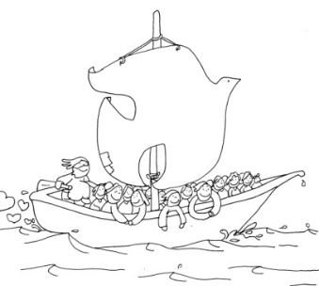
- Hoxe celébrase a Xornada do enfermo. Poderíase preparar algún xesto con eles facéndoos presentes na eucaristía con algún testemuño, as preces, ou visitando os nenos aos enfermos levándolles algunha mensaxe co sacerdote que lle achega a comuñón

- Preparamos uns panfletos, lapis, bolígrafos e rotuladores. Pedimos a cada neno que debuxe a súa cara e logo pícaa nun cartel grande. No panel poñemos un debuxo de Xesús e unha frase: “Con este xesto agradecemos a Xesús o que nos elixira como os seus amigos e tamén lle dicimos que nos esforcemos para non separarnos nunca do seu lado”.

- Na homilía poderíase explicar o cartel de Fano coa barca no que vemos a barca da Igrexa no que imos todos os amigos de Xesús, conducidos por el e movidos polo seu Espírito. Na borda varios rapaces forman a palabra UN: Se Unimos as nosas mans, se abrimos os Nosos brazos para acoller e xuntamos as mans para Orar, seremos UN. E o sacerdote cos rapaces trata de concretar esta invitación na nosa familia, no noso traballo e comunidade.

- Comeza o mes da Virxe. Podemos decorar unha zona cun lenzo, unha imaxe de María con flores e un cartel. Nalgúns lugares se declaman poesías á Virxe, algún canto ou unha pequena oración.

- Pensemos nalgún xesto coas nais na misa parroquial: que os seus fillos lles entreguen unha flor e entre todos recitámoslle unha poesía ou oración.

- Facemos un experimento: debuxamos corazóns, recortámolos e escribimos dentro: “Sorrí, Xesús quérete, fai ti o mesmo cos demais”. Repartímolo á xente e comprobamos se sorrí ao lelo. Nós dicimos que somos amigos de Xesús. Hoxe El dinos que somos os seus amigos. Reto para a semana: visitalo no sagrario e rezarlle; e dicirlle a alguén que lle queremos e axudalo en algo.

VÍDEOS PARA ESTE DOMINGO
Pascua 6º-B: Jn 15, 9-17, Permanecede no meu amor.

- Xn. 15, 9-17, Fundación Ramón Pané, película: https://youtu.be/Ak0iwFdoWK4

- Mandamento do amor, película: https://youtu.be/cM2AymTZ8y0

- Melodía de plenitude, Verbo Divino 2015, reflexión: https://youtu.be/B-gdOj2FVaE

- Desde onde, Verbo divino 2018, reflexión: https://youtu.be/ZHaZ5C46-yw

- Só che pido unha cousa, Verbo Divino 2021, reflexión: https://youtu.be/FFt4Eetik_k

- Romper barreiras, Verbo Divino 2024, reflexión: https://youtu.be/7ANi6CFNbx4

- Alex Navarro M., 6º Pasc. B, Cousas de Deus, reflexión: https://youtu.be/H6GFMKaf0jw

- Vídeo Xornada mundial do Enfermo: https://youtu.be/watch?v=poA8ptyFwzk

- Amádevos, Salomé Arricibita:
https://youtu.be/watch?v=YXwqVRNDF-E

- Amor máis grande, reflexión do amor de Deus e a mocidade: https://youtu.be/2HCedOpA8Dk

- Meu Pai ámame, J.L. Guerra, canción: https://youtu.be/HEhJWwBUkQY

- Meu Pai Celestial ámame, canción nenos: https://youtu.be/47gwsn5jpeY

- O Mandato do Señor, Javier Brú, canción: https://youtu.be/ot_AEUtoiPg

- Evanxeo en linguaxe de signos: https://youtu.be/EnBEI1fybzY https://youtu.be/IKLw6RG6xFI

NAI
NAI é a cousa máis bonita da terra.
É a cousa que todos máis queremos.
É o único agarimo que non engana.
É un anxo desprendido dos ceos.
Fan mal os que imaxinan que están sos.
Que ao seu lado, co corpo ou coa alma,
sempre está a muller boa, de ollos grandes,
sempre está a doce nai sorrindo…
Verdade! Cen veces verdade! A nai é o máis bo,
porque a nai é flor e é ceo,
porque a nai é luz e caricia, é tenrura e rechouchío,
e ao tela posuímos o máis grande,
e ao perdela, perdemos o máis belo.
Nai querida do ceo, coida ás nosas nais.

XORNADA DO ENFERMO

“Dar esperanza na tristeza”
ORACIÓN DO COIDADOR DO ENFERMO
Quero, Señor, achegarme ao enfermo, mirándoo cos teus ollos, coa túa compaixón, co teu corazón, co teu amor.
Señor, axúdame a ver nel o mesmo Xesús.
Que o trate como te tratariamos a Ti.
Que oe respecte como Ti nos respectas a nós.
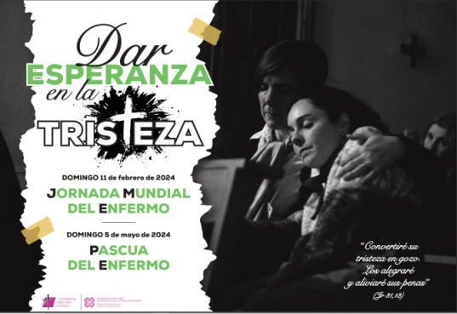
Que oe axude como o teu Fillo Xesús
axudaba os enfermos.

Que evite toda clase de paternalismo e o axude
a descubrir e potenciar todos os recursos
e medios de curación que posúe, así como as súas capacidades.
Que o axudemos a descubrir o sentido á enfermidade e, tamén, se é posible, a súa dimensión evanxélica.

Virxe santísima, Saúde dos enfermos!
Fai que os que cremos no teu Fillo Xesús, saibamos anunciar
con firmeza e amor, ás xentes do noso tempo,
o Evanxeo da Vida.

Señora de Fátima, Saúde dos enfermos, roga por nós.
(Das Pregarias Eucarísticas para diversas circunstancias II e III).

